**BAB IV**

**UJI COBA DAN ANALISA**

Pada bab ini menjelaskan mengenai uji coba program yang sudah dibuat dan analisa hasil percobaan apakah sudah sesuai dengan yang diharapkan.

* 1. **UJI COBA**

Spesifikasi *hardware* yang digunakan dalam pengujian program adalah sebagai berikut :

Tipe : Laptop

Merk : Lenovo G470

Sistem Operasi : Windows 7 Ultimate 32-Bit

Prosesor : Intel Core i5

Memory : 4 Gb

Layar : 1366 x 768

* + 1. **Hasil Tampilan *Interface***

Secara keseluruhan, hasil tampilan dari aplikasi ini adalah seperti gambar dibawah ini.

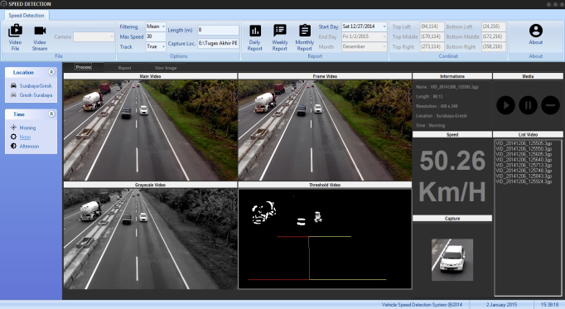

**Gambar 4.1.** Tampilan Proses

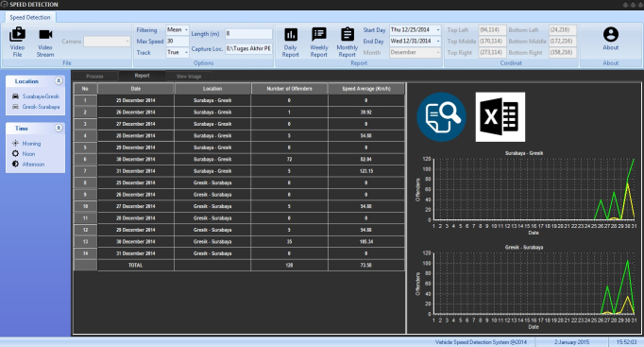

**Gambar 4.2.** Tampilan Report

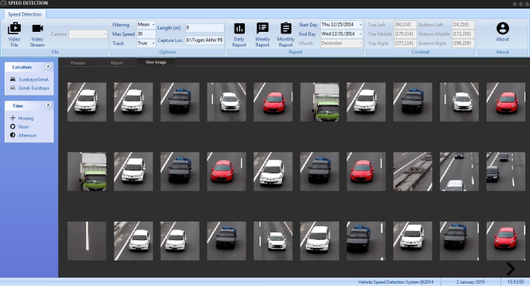

**Gambar 4.3.** Tampilan Hasil Capture

Ada berbagai macam tombol yang mempunyai fungsi berbeda-beda dalam program ini. Berikut adalah penjelasan detail mengenai fungsi masing-masing tombol.

1. **Tab File**

Ada beberapa tombol pada tab ini, yaitu tombol Video File yang berfungsi untuk memilih file video yang sudah tersimpan di komputer, tombol Video Stream untuk menggunakan sumber data video secara real time dan list *camera* yang berisi daftar kamera yang bisa digunakan ketika ingin menggunakan fasilitas Video *Stream*.

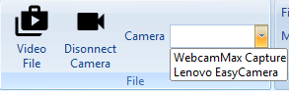

**Gambar 4.4.** Tombol pada Tab File

1. **Tab *Options***

Tab ini berisi setting untuk penggunaan aplikasi. F*iltering* adalah pilihan jenis *filter* yang akan digunakan. Terdapat pilihan *Mean*, *Adaptive Threshold* dan *None* yang bisa disesuaikan dengan keinginan. *Max Speed* adalah batas maksimum kecepatan kendaraan yang diinginkan. *Track* adalah tampilan garis lokasi jalur yang akan dideteksi kecepatan kendaraannya, ada pilihan *true* untuk menampilkan dan *false* apabila kita tidak ingin menampilkannya. Kemudian ada *Length*, yang berfungsi untuk menentukan berapa jarak sebenarnya dalam video dengan satuan meter. Yang terakhir ada *Capture Loc*., yang berguna untuk mengatur lokasi hasil *capture* kendaraan yang melebihi batas kecepatan.

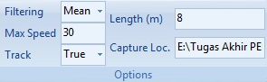

**Gambar 4.5.** Tombol pada Tab Options

1. **Tab *Report***

Pada tab ini, ada tiga tombol utama. Yaitu *Daily Report* apabila ingin menampilkan laporan berdasarkan hari, *Weekly Report* untuk menampilkan laporan dalam seminggu dan *Monthly Report* untuk menampilkan laporan dalam satu bulan. Sedangkan *Start Day*, *End Day* dan *Month*  adalah setting tanggal sesuai dengan laporan yang ingin ditampilkan.

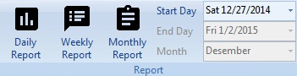

**Gambar 4.6.** Tombol pada Tab Report

1. **Tab *Cordinat***

Tab *cordinat* berisi titik-titik kordinat jalur yang akan dideteksi kecepatan kendaraannya.

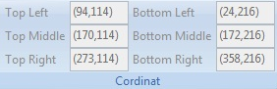

**Gambar 4.7.** Tombol pada Tab Cordinat

1. **Tab *About***

Tombol ini digunakan untuk menampilkan *Form About* dari aplikasi.

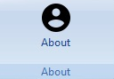

**Gambar 4.8.** Tombol pada Tab About

*Form About* berisi tentang detail aplikasi seperti nama, program yang digunakan untuk membuat aplikasi dan kontak dari pembuat aplikasi.

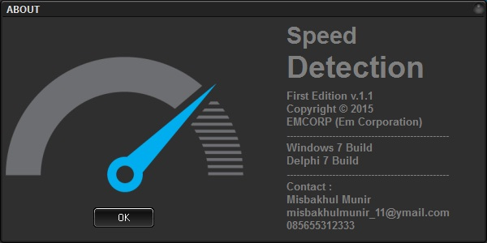

**Gambar 4.9.** Tampilan About Program

1. **Tab *Location* dan *Time***

Tombol pada tab ini berfungsi untuk menampilkan video yang akan di analisa sesuai tombol yang dipilih. Ada pilihan lokasi Surabaya-Gresik dan Gresik – Surabaya yang menunjukkan lokasi video diambil. Kemudian ada pilihan *time*, yaitu *morning*, *noon* dan *afternoon* yang menunjukkan waktu pengambilan video.

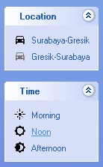

**Gambar 4.10.** Tombol pada Tab Location dan Time

1. **Process *View***

Dalam *process view*, ada empat tampilan utama. Yang pertama adalah *Main Video*, yang menampilkan video yang akan dianalisa. Kedua adalah *Frame Video* yang menampilkan gambar dari *Main Video* setiap 200ms. Yang ketiga adalah *Grayscale* *Video*, menampilkan gambar yang sama pada *Frame Video* namun dalam bentuk *grayscale* atau abu-abu. Kemudian *Threshold Video*, yang menampilkan hasil deteksi kendaraan dan hasil perhitungan kecepatan kendaraan.

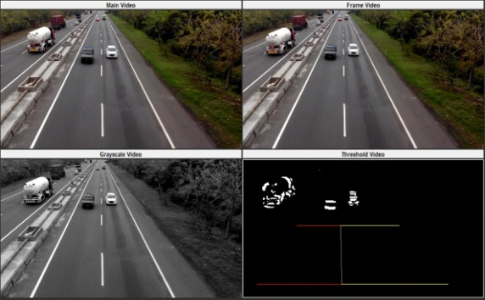

**Gambar 4.11.** Tampilan Process View

1. **Tab *Informations***

Panel ini berisi tentang informasi video yang digunakan sebagai sumber data. Seperti informasi nama, panjang durasi, resolusi panel *process view*, lokasi pengambilan video dan waktu pengambilan videonya.

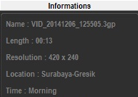

**Gambar 4.12.** Tampilan Tab Informations

1. **Tab *Speed***

Pada bagian panel ini berisi hasil perhitungan kecepatan dalam satuan Km/H dari kendaraan yang terekam dalam video sumber data.

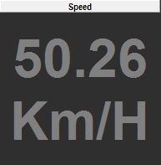

**Gambar 4.13.** Tampilan Tab Speed

1. **Tab *Capture***

Panel *capture* digunakan untuk menampilkan hasil capture kendaraan yang hasil perhitungan kecepatannya melebihi batas kecepatan *maximum* yang diijinkan. Hasil capture tersebut akan disimpan dalam bentuk file .jpg dengan format ddmmyy\_hhmmss\_(speed).

Dimana :

* dd : Tanggal
* mm : Bulan
* yy : Tahun
* hh : Jam
* mm : Menit
* ss : Detik
* Speed : Kecepatan kendaraan

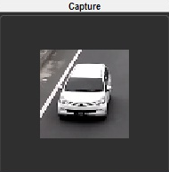

**Gambar 4.14.** Tampilan Tab Capture

1. **Tab Media**

Pada panel ini tersedia tombol media yang digunakan untuk mengatur jalannya proses perhitungan. Tombol *play* untuk memulai melakukan proses perhitungan, *pause* untuk menghentikan proses sejenak dan tombol *stop* untuk menghentikan jalannya proses perhitungan.

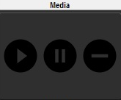

**Gambar 4.15.** Tampilan Tab Informations

1. **Tab List Video**

List video digunakan untuk menampilkan list video yang sudah terdaftar di program. List yang ditampilkan berupa nama videonya.

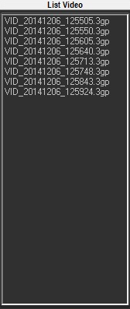

**Gambar 4.16.** Tampilan Tab List Video

1. **Tombol *Report***

Ada dua tombol pada bagian report. Yang pertama yaitu tombol pencarian, tombol ini berfungsi untuk menampilkan hasil report sesuai tanggal yang dipilih user. Report harian, mingguan ataupun bulanan. Sedangkan tombol yang kedua adalah tombol excel, tombol ini berguna untuk menyimpan data hasil report dalam bentuk file excel.



**Gambar 4.17.** Tampilan Tombol Report

1. **Tabel *Report***

Tabel *report* berfungsi menampilkan hasil report yang ingin ditampikan. Data yang tampil dalam tabel berupa tanggal, lokasi pengambilan video, jumlah pelanggar dan rata-rata kecepatan pelanggar batas kecepatan.

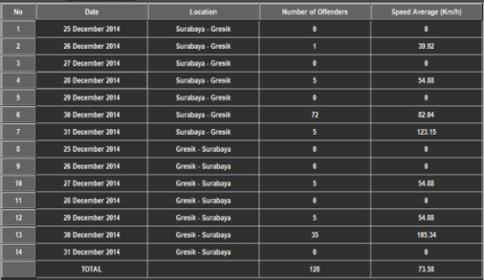

**Gambar 4.18.** Tampilan Tabel Report

1. **Grafik *Report***

Sama seperti tabel *report*, pada grafik *report* juga menampilkan data jumlah pelanggar dan rata-rata kecepatan pelanggar dalam bentuk grafik. Fitur ini hanya bisa digunakan untuk jenis report mingguan dan bulanan saja.

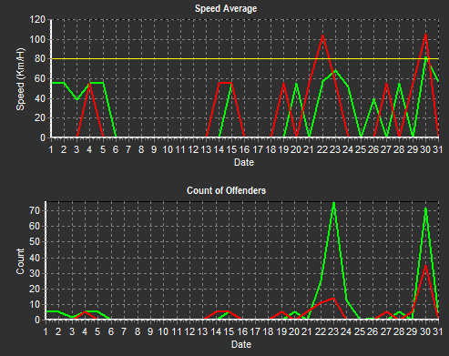

**Gambar 4.19.** Tampilan Grafik Report

1. **Tab *View Image***

Selain dalam bentuk tabel dan grafik, *report* juga ditampilkan dalam bentuk hasil *capture*. Jadi semua gambar kendaraan yang melebihi batas kecepatan kendaraan bisa ditampilkan. Sama seperti *report* dalam tabel, gambar kendaraan pelanggar batas kecepatan kendaraan bisa ditampilkan berdasarkan hari, minggu atau bulan terjadinya pelanggaran.

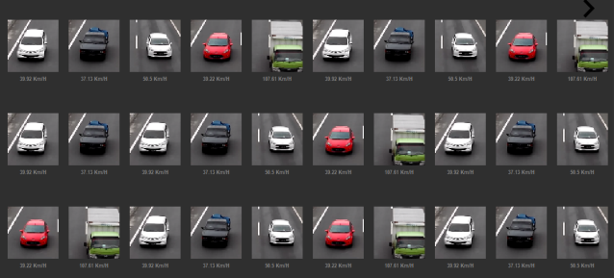

**Gambar 4.20.** Tampilan Hasil Capture

* + 1. **Uji Coba *Grayscale***

Sebelum ke tahap *thresholding*, hasil video yang ditampilkan harus diubah kedalam bentuk *grayscale* atau abu-abu untuk mendapatkan hasil *threshold* yang optimal. Dibawah ini merupakan gambar hasil *grayscale* dari data video yang digunakan.

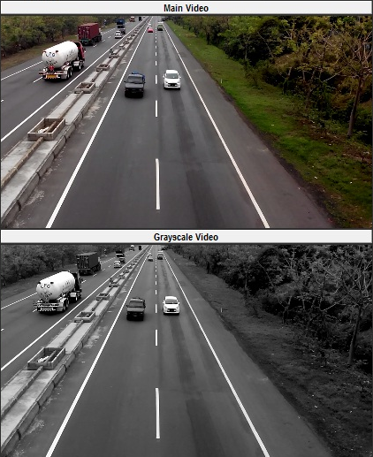

**Gambar 4.21.** Tampilan Hasil *Grayscale*

* + 1. **Uji Coba *Thresholding***

Sebelum ke tahap proses perhitungan kecepatan kendaraan, hal yang perlu dilakukan terlebih dahulu adalah mendeteksi adanya obyek bergerak atau kendaraan dari video yang digunakan sebagai sumber data. Ada tiga jenis metode *thresholding* yang akan digunakan pada proyek akhir ini, yaitu *mean filtering*, *adaptive thresholding* dan *thresholding* tanpa metode. Pengujian terhadap tiga jenis metode ini bertujuan untuk mengetahui metode mana yang lebih baik untuk digunakan mendeteksi obyek bergerak di dalam video. Selain mencari metode terbaik, dalam tahap ini juga digunakan untuk mencari nilai ambang batas *threshold* yang optimal. Hasil dari pengujian *thresholding* bisa dilihat dalam tabel dibawah ini.

Nilai *Threshold* 40

**Tabel 4.1.** Hasil *Thresholding* 40

|  |  |  |
| --- | --- | --- |
| *Mean* | *Adaptive* | *None* |
| E:\Tugas Akhir PENS\Data Buku Akhir\Data Threshold\Mean\mean_40.jpg | E:\Tugas Akhir PENS\Data Buku Akhir\Data Threshold\Adaptive\adaptive_40.jpg | E:\Tugas Akhir PENS\Data Buku Akhir\Data Threshold\None\none_40.png |

Nil

N

Nilai *Threshold* 60

**Tabel 4.2.** Hasil *Thresholding* 60

|  |  |  |
| --- | --- | --- |
| *Mean* | *Adaptive* | *None* |
| E:\Tugas Akhir PENS\Data Buku Akhir\Data Threshold\Mean\mean_60.jpg | E:\Tugas Akhir PENS\Data Buku Akhir\Data Threshold\Adaptive\adaptive_60.jpg | E:\Tugas Akhir PENS\Data Buku Akhir\Data Threshold\None\none_60.jpg |

Nilai *Threshold* 80

**Tabel 4.3.** Hasil *Thresholding* 80

|  |  |  |
| --- | --- | --- |
| *Mean* | *Adaptive* | *None* |
| E:\Tugas Akhir PENS\Data Buku Akhir\Data Threshold\Mean\mean_80.jpg | E:\Tugas Akhir PENS\Data Buku Akhir\Data Threshold\Adaptive\adaptive_80.jpg | E:\Tugas Akhir PENS\Data Buku Akhir\Data Threshold\None\none_80.jpg |

Tabel-tabel diatas merupakan gambar hasil-hasil *thresholding* dengan menggunakan metode *mean*, *adaptive* dan *none* *thresolding*. Dari hasil tersebut akan dilakukan analisa untuk menentukan metode apa yang lebih baik untuk digunakan menghilangkan *noise* has il *thresholding* dan berapa nilai ambang batas *threshold* yang sesuai sehingga gambar obyek yang ditampilkan tidak terlalu kecil.

**Tabel 4.4.** Hasil *Thresholding* 3 Metode

|  |  |  |  |  |  |  |
| --- | --- | --- | --- | --- | --- | --- |
| Metode | Nilai 40 | | Nilai 60 | | Nilai 80 | |
| *Noise* | Ukuran Obyek | *Noise* | Ukuran Obyek | *Noise* | Ukuran Obyek |
| *Mean* | Banyak | Besar | Sedikit | Besar | Sedikit | Kecil |
| *Adaptive* | Banyak | Kecil | Sedikit | Kecil | Sedikit | Kecil |
| *None* | Banyak | Besar | Banyak | Besar | Banyak | Besar |

Hasil *thresholding* yang bagus adalah ketika *noise* yang muncul sedikit dan obyek yang ditampilkan berukuran besar atau tidak terlalu kecil. Sehingga dari tabel diatas bisa diketahui metode yang tepat untuk digunakan adalah menggunakan *mean filtering* dengan nilai ambang batas *threshold* 60.

* + 1. **Uji Coba BLOB *Analysis***

BLOB *Analysis* digunakan untuk menandai obyek bergerak yang bisa dilihat dari hasil *threshold* yang berwarna putih. Tahap ini digunakan untuk memudahkan mengetahui dimana posisi kendaraan. Dan juga dapat dimanfaatkan untuk pengambilan gambar kendaraan pelanggar batas kecepatan. Pada gambar 4.22 terlihat bahwa hasil BLOB analysis berupa box berwarna hijau yang menandai adanya kendaraan atau obyek pada daerah yang sudah ditentukan untuk melakukan perhitungan kecepatan.

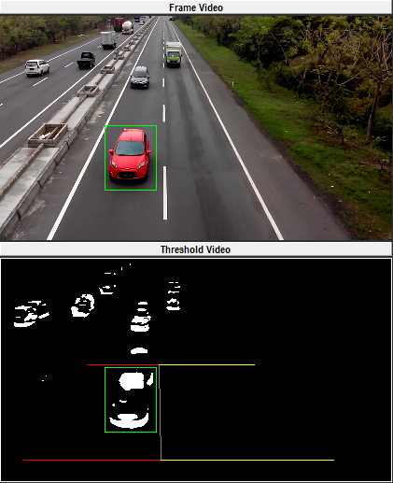

**Gambar 4.22.** Tampilan Hasil BLOB *Analysis*

* + 1. **Uji Coba Perhitungan Jarak**

Sebelum melakukan perhitungan kecepatan, terlebih dahulu harus diketahui panjang jarak sebenarnya dari jalan yang dilintasi kendaraan pada rekaman video. Dalam aplikasi ini, daerah perhitungan kecepatan bisa ditentukan sendiri oleh user.

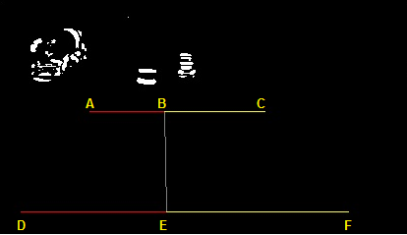

**Gambar 4.23.** Hasil Pemilihan Daerah Perhitungan Kecepatan

Daerah perhitungan kecepatan merupakan daerah dimana hanya kendaraan atau obyek yang ada pada daerah tersebut yang akan di proses perhitungan kecepatannya. Pada gambar diatas, titik B ke E adalah marka jalan yang digunakan sebagai acuan dengan panjang 8 meter. Sehingga jarak pixel titik B ke E bisa digunakan sebagai acuan perhitungan jarak.

Contoh perhitungannya :

Kordinat (Bx,By) = (170,114)

Kordinat (Ex,Ey) = (172,216)

Jarak =

Jarak = pixel per 8 meter

Jarak = 102,008 / 8 = 12,751 pixel/meter

* + 1. **Uji Coba Perhitungan Kecepatan (*Remote Control*)**

Sebelum melakukan pengujian terhadap kendaraan yang ada di jalan tol, pengujian dilakukan dengan menggunakan mobil *remote control* untuk mengetahui tingkat presisi perhitungan kecepatan*.*

Spesifikasi dari *remote control* yangdigunakan adalah sebagai berikut :

**Tabel 4.5.** Spesifikasi *Remote Control*

|  |  |
| --- | --- |
| **Merk** | Rastar |
| **Tipe** | Lamborgini Murcielago LP670-4 Superveloce China Limited Edition |
| **Skala** | 1 : 24 |
| **Panjang** | 20 cm |
| **Lebar** | 8 cm |
| **Bahan** | Plastik |
| **Pabrik** | China |

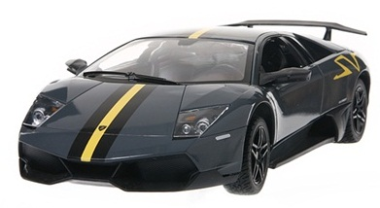

**Gambar 4.24.** *Remote Control* Uji Coba

Pengambilan video untuk pengujian menggunakan *remote control* dilakukan pada pagi, siang dan sore hari. Data pengambilan video dapat dilihat pada tabel dibawah ini :

**Tabel 4.6.** Detail Pengambilan Video *Remote Control*

|  |  |
| --- | --- |
| **Tanggal Pengambilan** | 4 Januari 2015 |
| **Lokasi Pengambilan** | Halaman rumah |
| **Waktu Pengambilan** | Pagi – 9.30  Siang – 12.30  Sore – 16.30 |

Karena pengambilan video dilakukan di luar ruangan, sehingga diperlukan lokasi yang datar bagi *remote control*. Sehingga digunakan sebuah alas berupa kertas karton tebal (karton *board*). Pada alas tersebut juga diberikan tanda panjang jarak yang dilintasi oleh *remote control*. Gambar alas yang digunakan bisa dilihat pada gambar 4.25.

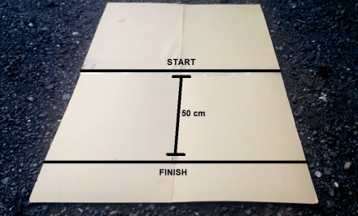

**Gambar 4.25.** Kertas Karton Untuk Alas

Pengujian menggunakan *remote control* dibagi menjadi 2 metode, yaitu perhitungan manual dan perhitungan menggunakan program yang sudah dibuat.

1. **Perhitungan Manual**

Waktu yang dibutuhkan *remote control* untuk menempuh jarak 50cm (start sampai finish) adalah 0.31 detik. Sehingga apabila dilakukan perhitungan secara manual maka kecepatan *remote control* tersebut adalah :

Diketahui :

Jarak tempuh = 50 cm = 0.5 meter

Waktu tempuh = 0.31 detik

Perhitungan :

Waktu tempuh 1 meter = (1 / 0.5) x 0.31

= 0.62 detik

Jarak tempuh 1 detik = (1 / 0.62) x 1

= 1.61 meter

Hasil kecepatan = 1.61 m/s

= **5.79 Km/h**

1. **Perhitungan Menggunakan Program**

Setelah melakukan perhitungan kecepatan secara manual, selanjutnya adalah mencoba melakukan perhitungan kecepatan *remote control* menggunakan proram yang sudah dibuat. Hasil uji cobanya bisa dilihat dalam tabel-tabel dibawah ini.

**Tabel 4.7.** Kecepatan Obyek *Remote Control*

Menggunakan Program Dengan Sudut 0°

|  |  |  |  |  |  |  |
| --- | --- | --- | --- | --- | --- | --- |
| Waktu | Ke | Kordinat | | | | Kecepatan  (Km/H) |
| Bx | By | Ex | Ey |
| Pagi | 1 | 215 | 65 | 205 | 181 | 5.5 |
| 2 | 216 | 64 | 208 | 180 | 5.85 |
| Siang | 1 | 218 | 107 | 218 | 194 | 5.73 |
| 2 | 220 | 128 | 215 | 214 | 5.34 |
| Sore | 1 | 202 | 81 | 196 | 185 | 5.37 |
| 2 | 222 | 87 | 217 | 194 | 5.47 |

**Tabel 4.8.** Kecepatan Obyek *Remote Control*

Menggunakan Program Dengan Sudut 45°

|  |  |  |  |  |  |  |
| --- | --- | --- | --- | --- | --- | --- |
| Waktu | Ke | Kordinat | | | | Kecepatan  (Km/H) |
| Bx | By | Ex | Ey |
| Pagi | 1 | 211 | 69 | 216 | 136 | 5.32 |
| 2 | 173 | 69 | 244 | 147 | 5.45 |
| Siang | 1 | 186 | 73 | 243 | 135 | 5.22 |
| Sore | 1 | 168 | 159 | 237 | 134 | 5.52 |
| 2 | 182 | 87 | 242 | 154 | 5.87 |

**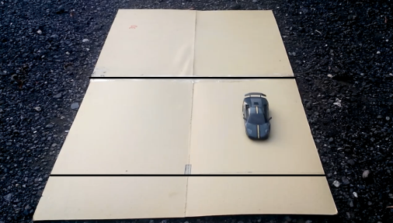**

**Gambar 4.26.** *Screen Shot* Video Remote Control

* + 1. **Menggunakan Video Kendaraan di Jalan Tol**

Setelah melakukan pengujian degan menggunaan video *remote control*, selanjutnya adalah menguji melakukan perhitungan kecepatan menggunakan video yang berasal dari jalan tol. Ini merupakan bagian inti dari proyek akhir ini. Berbeda dengan mengguanakan *remote control*, metode yang digunakan saat menggunakan video di jalan tol hanya menghitung kecepatan menggunakan program tanpa melakukan perhitungan manual. Dari beberapa percobaan yang dilakukan, hasil perhitungan kecepatan bisa dilihat pada tabel-tabel dibawah ini.

**Tabel 4.8.** Kecepatan Kendaraan Saat Pengujian Di Jalan Tol

|  |  |  |  |  |  |
| --- | --- | --- | --- | --- | --- |
| Ke | Kordinat | | | | Program  (Km/h) |
| Bx | By | Ex | Ey |
| 1 | 214 | 116 | 216 | 183 | 64.45 |
| 2 | 214 | 116 | 216 | 183 | 50.29 |
| 3 | 214 | 116 | 216 | 183 | 49.46 |
| 4 | 202 | 134 | 204 | 203 | 59.74 |
| 5 | 202 | 134 | 204 | 203 | 26.71 |
| 6 | 202 | 134 | 204 | 203 | 75.93 |
| 7 | 199 | 137 | 202 | 210 | 75.54 |
| 8 | 199 | 137 | 202 | 210 | 38.72 |
| 9 | 199 | 137 | 202 | 210 | 74.19 |
| 10 | 199 | 137 | 202 | 210 | 63.56 |
| 11 | 197 | 139 | 199 | 204 | 90.46 |
| 12 | 197 | 139 | 199 | 204 | 65.84 |
| 13 | 194 | 138 | 198 | 208 | 31.08 |
| 14 | 194 | 138 | 198 | 208 | 54.22 |
| 15 | 194 | 138 | 198 | 208 | 46.34 |
| 16 | 194 | 138 | 198 | 208 | 70.82 |
| 17 | 194 | 138 | 198 | 208 | 70.91 |
| 18 | 230 | 157 | 239 | 229 | 45.25 |
| 19 | 230 | 157 | 239 | 229 | 47.17 |
| 20 | 230 | 157 | 239 | 229 | 54.49 |
| 21 | 230 | 157 | 239 | 229 | 37.44 |
| 22 | 230 | 157 | 239 | 229 | 67.88 |
| 23 | 230 | 157 | 239 | 229 | 40.14 |
| 24 | 217 | 122 | 226 | 193 | 40.24 |
| 25 | 217 | 122 | 226 | 193 | 27.37 |
| 26 | 217 | 122 | 226 | 193 | 44.45 |
| 27 | 217 | 122 | 226 | 193 | 42.3 |
| 28 | 217 | 122 | 226 | 193 | 34.73 |
| 29 | 217 | 122 | 226 | 193 | 22.5 |
| 30 | 217 | 122 | 226 | 193 | 46.97 |
| 31 | 176 | 110 | 178 | 213 | 66.89 |
| 32 | 176 | 110 | 178 | 213 | 42.88 |
| 33 | 176 | 110 | 179 | 216 | 79.7 |
| 34 | 176 | 110 | 179 | 216 | 50.08 |
| 35 | 176 | 110 | 179 | 216 | 96.02 |
| 36 | 176 | 110 | 179 | 216 | 27.5 |
| 37 | 171 | 105 | 173 | 203 | 34.3 |
| 38 | 171 | 105 | 173 | 203 | 75.54 |
| 39 | 171 | 105 | 173 | 203 | 39.56 |
| 40 | 171 | 105 | 173 | 203 | 18.58 |
| 41 | 171 | 105 | 173 | 203 | 51.5 |
| 42 | 171 | 105 | 173 | 203 | 22.38 |
| 43 | 171 | 105 | 173 | 203 | 50.04 |
| 44 | 171 | 105 | 173 | 203 | 51.67 |
| 45 | 171 | 113 | 172 | 211 | 35.54 |
| 46 | 171 | 113 | 172 | 211 | 52.57 |
| 47 | 171 | 113 | 172 | 211 | 40.64 |
| 48 | 171 | 113 | 172 | 211 | 41.79 |
| 49 | 165 | 116 | 167 | 219 | 71.51 |
| 50 | 165 | 116 | 167 | 219 | 20.35 |
| 51 | 165 | 116 | 167 | 219 | 22.1 |
| 52 | 165 | 116 | 167 | 219 | 55.98 |
| 53 | 161 | 114 | 164 | 214 | 51.11 |
| 54 | 161 | 114 | 164 | 214 | 52 |
| 55 | 161 | 114 | 164 | 214 | 61.1 |
| 56 | 161 | 114 | 164 | 214 | 55.62 |
| 57 | 161 | 114 | 164 | 214 | 22.02 |
| 58 | 161 | 114 | 164 | 214 | 36.7 |
| 59 | 161 | 114 | 164 | 214 | 24.6 |
| 60 | 161 | 114 | 164 | 214 | 57.36 |
| 61 | 161 | 114 | 164 | 214 | 31.7 |
| 62 | 161 | 114 | 164 | 214 | 45.45 |
| 63 | 161 | 114 | 164 | 214 | 57.3 |
| 64 | 161 | 114 | 164 | 214 | 26.46 |
| 65 | 161 | 114 | 164 | 214 | 53.95 |
| 66 | 161 | 114 | 164 | 214 | 47.52 |
| 67 | 161 | 114 | 164 | 214 | 35.98 |

* + - * 1. **Hasil Capture**
      1. **Hasil Report**
  1. **ANALISA**
  2. **Ds**

**Tabel 4.???.** Kecepatan Obyek *Remote Control* Menggunakan

Program Dengan Sudut 0°

|  |  |  |  |  |  |  |  |  |
| --- | --- | --- | --- | --- | --- | --- | --- | --- |
| Waktu | Ke | Kordinat | | | | Waktu  Tempuh  (detik) | Kecepatan  (Manual)  Km/H | Kecepatan (Program)  Km/H |
| Bx | By | Ex | Ey |
| Pagi | 1 | 215 | 65 | 205 | 181 | 0.31 | 5.79 | 5.5 |
| 2 | 216 | 64 | 208 | 180 | 0.31 | 5.79 | 5.85 |
| Siang | 1 | 218 | 107 | 218 | 194 | 0.31 | 5.79 | 5.73 |
| 2 | 220 | 128 | 215 | 214 | 0.31 | 5.79 | 5.34 |
| Sore | 1 | 202 | 81 | 196 | 185 | 0.31 | 5.79 | 5.37 |
| 2 | 222 | 87 | 217 | 194 | 0.31 | 5.79 | 5.47 |

* 1. **Sdf**
  2. **Dsf**
  3. **s**
  4. **ANALISA**